|  |
| --- |
| Главному редактору газеты  «Донской Вестник»  [donwestnik@yandex.ru](mailto:donwestnik@yandex.ru)  Главе Иловлинского муниципального района Волгоградской области  Главам городского и сельских поселений Иловлинского муниципального района Волгоградской области |
|  |

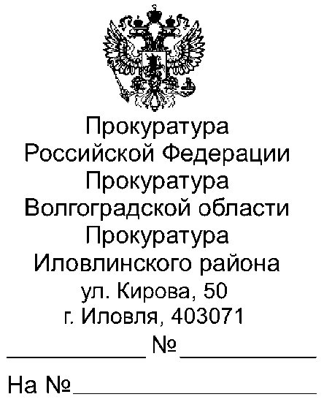

|  |
| --- |
|  |

13.10.2025 40-14-2025

Уважаемые руководители!

Прошу опубликовать пресс релиз **«Прокуратура разъясняет: «Некоторые требования при обращении с отходами животноводства»**, в ближайшем выпуске Вашего источника информационного издания, а также на сайте администрации поселения.

О результатах опубликования пресс-релиза с приложением документов, подтверждающих его размещение, прошу сообщить на электронный адрес [gorbunova.ilovprok@mail.ru](mailto:gorbunova.ilovprok@mail.ru) (с пометкой «СМИ для Горбуновой Н.А.»).

Приложение: пресс релиз на 1 л.

|  |  |  |
| --- | --- | --- |
| И.о. прокурора района  младший советник юстиции |  | С.М. Даулетова |

эл.подпись

Е.А. Хуртина, 89275401517

**«Прокуратура разъясняет**  
**Некоторые требования при обращении с отходами животноводства»**

C 01.03.2023 г. законодательно определен порядок обращения с побочными продуктами животноводства.

Согласно части 1 статьи 2 Федерального закона от 14.07.2022 №248-ФЗ «О побочных продуктах животноводства и о внесении изменений в отдельные законодательные акты Российской Федерации» (далее – Закон №248-ФЗ) под побочными продуктами животноводства понимаются вещества, образуемые при содержании сельскохозяйственных животных, включая навоз, помет, подстилку, стоки, и используемые в сельскохозяйственном производстве.

Юридические лица, индивидуальные предприниматели, крестьянские (фермерские) хозяйства без образования юридического лица, осуществляющие производство сельскохозяйственной продукции, самостоятельно осуществляют отнесение веществ, образуемых при содержании сельскохозяйственных животных, к побочным продуктам животноводства или отходам независимо от факта включения таких веществ в федеральный классификационный каталог отходов.

О принятом решении об отнесении веществ, образуемых при содержании сельскохозяйственных животных, к побочным продуктам животноводства, об объемах побочных продуктов животноводства, о дате образования побочных продуктов животноводства, планируемых сроках использования побочных продуктов животноводства в производстве или передаче побочных продуктов животноводства иным лицам и результатах таких использования или передачи юридические лица, индивидуальные предприниматели, крестьянские (фермерские) хозяйства без образования юридического лица, осуществляющие производство сельскохозяйственной продукции, уведомляют федеральный орган исполнительной власти, осуществляющий функции по контролю (надзору) в сфере ветеринарии и в сфере земельного надзора (в отношении земель сельскохозяйственного назначения).

Постановлением Правительства Российской Федерации от 31.10.2022 № 1940 утверждены требования к обращению побочных продуктов животноводства.

Так, хранение, обработка, переработка и транспортировка побочных продуктов животноводства должны осуществляться собственниками и перевозчиками побочных продуктов животноводства отдельно от хозяйственно-бытовых, производственных и смешанных сточных вод, в том числе сточных вод от населенных пунктов.

На объекте содержания сельскохозяйственных животных собственниками побочных продуктов животноводства должна быть оборудована система, предусматривающая отдельную очистку хозяйственно-бытовых, производственных и смешанных сточных вод, в том числе сточных вод от населенных пунктов (в случае их поступления на объект содержания сельскохозяйственных животных).

Кроме того, процессы обработки и переработки побочных продуктов животноводства допускается также на специализированных площадках.

Передача побочных продуктов животноводства допускается только юридическим лицам, индивидуальным предпринимателям, крестьянским (фермерским) хозяйствам без образования юридического лица, осуществляющим производство сельскохозяйственной продукции.

При этом транспортировка побочных продуктов животноводства должна осуществляться собственниками побочных продуктов животноводства и (или) перевозчиками побочных продуктов животноводства с использованием транспортных средств и (или) гидромеханического оборудования (шланговых, оросительных систем), применение которых исключает загрязнение среды обитания человека, окружающей среды и компонентов природной среды, в том числе почв, водных объектов, лесов.

Нарушение требований к обращению побочных продуктов животноводства влечет административную ответственность, предусмотренную ст.10.8.1 КоАП РФ, которой предусмотрено наложение административного штрафа на должностных лиц в размере от тридцати тысяч до сорока тысяч рублей; на лиц, осуществляющих предпринимательскую деятельность без образования юридического лица, - от пятидесяти тысяч до шестидесяти тысяч рублей или административное приостановление деятельности на срок до девяноста суток; на юридических лиц - от двухсот пятидесяти тысяч до трехсот пятидесяти тысяч рублей или административное приостановление деятельности на срок до девяноста суток.

В случае, если несоблюдение требований к обращению побочных продуктов животноводства при хранении, обработке, переработке, транспортировке, реализации побочных продуктов животноводства, повлекло причинение вреда здоровью людей или окружающей среде либо возникновение эпидемии или эпизоотии, если эти действия (бездействие) не содержат признаков уголовно наказуемого деяния, то частью 3 статьи 10.8.1 КоАП РФ предусмотрено наложение административного штрафа на должностных лиц в размере от пятидесяти тысяч до шестидесяти тысяч рублей; на лиц, осуществляющих предпринимательскую деятельность без образования юридического лица, - от восьмидесяти тысяч до девяноста тысяч рублей или административное приостановление деятельности на срок до девяноста суток; на юридических лиц - от пятисот тысяч до шестисот тысяч рублей или административное приостановление деятельности на срок до девяноста суток.

Помощник прокурора района

юрист 3 класса Е.А. Хуртина